<< Baby Club >>

Co-accueillantes autonomes Le 28 mai 2019

Jennifer Huys et Yvette Cieters

Projet Pédagogique

Table des matières

1) Présentation de notre équipe : 3

2) Introduction : 3

3) Description d’une journée type que les enfants passent chez nous. 4

4) Le premier contact : 5

5) La familiarisation : ……………………………………………………………………………………….6

6) Espace de jeux et matériels à leurs dispositions 6

7) Les tout petits : 6

8) Du quatre pattes à la marche - aux premières grandes découvertes : 7

9) La diversification alimentaire : 7

10) Les dîners: 8

11) le repos : 9

12) Les goûters : 9

13) La propreté : 9

14) Je suis grand je vais à l’école : 10

15) Aspect financier : 10

# 

# 1)Je me présent :

**Yvette Cieters**, je suis originaire de Soignies et j’habite Arquennes depuis 1989, j’ai fait des études de puéricultrice à Le Roeulx. Je travaille dans le milieu de la petite enfance depuis

40 ans (établissement pour enfant handicapé village n°1 Neufvilles, école primaire, maison d’enfants, hôpital et depuis septembre 2009 au Baby Club). Je suis maman de 2 très grands garçons et aussi mamy d’une petite-fille (11 ans) et de deux petit-garçons (8 ans).

Je fais en général un minimum de 4 jours de formation continue chaque année. Ces formations me donnent des pistes pour mieux tenir à jour mes connaissances.

Je ne fais aucune différence sur l’âge, le sexe, la culture, la religion des enfants. Pour les enfants à besoins spécifiques, nous pouvons compter sur le soutien du service « les coccinelles » qui dépend de l’« AVIQ » et avec un partenariat de l’ONE. « Les coccinelles » est un dispositif de soutien à l’inclusion des enfants en situation de handicap dans les structures d’accueil autorisées par l’ONE.

# 2) Introduction :

* Je propose des loisirs qui aident à valoriser chaque enfant, ceci dans un cadre campagnard et paisible.

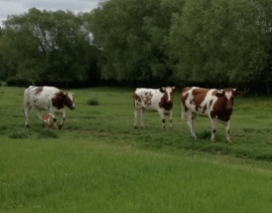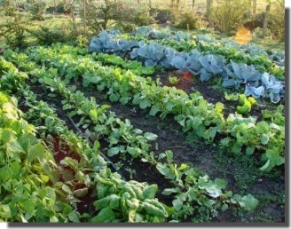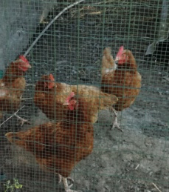

* Et où ils peuvent s’épanouir entourés des animaux de la ferme, participer à la cueillette des légumes dans le potager et les cuisiner pour le repas. Et également préparer avec moi de la salade de fruits ou préparer un gâteau pour le goûter.

# 

# 3) Description d’une journée type que les enfants passent chez moi.

* Entre 7h30 et 9h30, j’accueille les parents et les enfants. je demande comment ses passés la nuit et le levé de votre enfant. S’il a bien pris son biberon et à quelle heure, ou s’il a bien déjeuné. Aura-t-il besoin d’un complément dans la

matinée? Vous me dites également l’heure à laquelle vous viendrez le rechercher.

* Dans l’entrée, l’enfant pourra retrouver son propre porte manteau ainsi qu’un petit bac placé en dessous où ses chaussures pourront être placées.
* Au moment de déposer votre enfant chez moi le matin, j’ai besoin de son carnet de santé (obligatoire chaque jour que votre enfant est présent.)
* Puis on souhaite une bonne journée à papa et/ou maman, on se dit à tantôt et nous allons jouer. S’il fait beau, on va passer notre matinée dehors à jouer avec les vélos, toboggans, balançoires, ballons … Il m’ arrive de mettre les manteaux et les petites bottes pour aller faire coucou aux vaches qui sont à l’étable et d’aller donner du pain aux poules et ramasser les œufs.
* Nous pouvons également apercevoir plein de petits animaux : moineaux, mésanges … Des petits nichoirs avec de la nourriture sont disposés à divers endroits où les enfants pourront voir les oiseaux manger.
* Dans la matinée, presque chaque jour, notre factrice nous dépose le courrier et discute avec nous .
* Les plus petits font une petite sieste si besoin suivant le rythme de chacun.
* Fin de matinée et quand les petits estomacs commencent à nous dire « on mange bientôt » on se débarbouille les mains et le visage et change mis en tenue légère.
* Les soins sont réalisés à l’eau et au savon. C’est le moment où l’on se retrouve un peu seul et en retrait des autres, un moment de complicité entre l’accueillante et l’enfant. On peut également facilement parler à l’enfant en tête à tête, rire, faire des chatouilles, voir si tout va bien, faire un petit câlin…et repartir jouer sereinement.
* Arrive ensuite le moment du repas. Les plus grands, qui commencent à savoir manger seuls, vont partager leurs repas à la petite table tout en restant encadrés par une accueillante. Les plus petits mangent chacun à leur tour dans une chaise haute.
* Ensuite petit débarbouillage et on va encore un peu jouer avant de se préparer à aller à la sieste. Pour les plus petits, les siestes sont respectées selon les besoins de chacun.
* Chaque enfant a son propre lit dans la chambre, ce qui lui permet d’avoir des repères.
* Les plus grands qui vont bientôt partir à l’école dorment sur des couchettes.
* Au moment du levé, c’est le moment des soins et du change des langes pour chaque enfant individuellement.
* C’est donc un nouveau moment que l’enfant partage avec l’accueillante.
* Arrive ensuite le moment du goûter.
* En attendant l’arrivée de papa et maman, c’est le moment de petites activités libres. Le matériel et les jouets sont à la disposition des enfants sur des étagères à leur hauteur. Toutes les activités sont libres et non imposées.
* L’enfant aura toujours le choix s’il veut participer ou non à l’activité. Chacun choisit suivant ses envies, ce qui favorise l’échange de l’enfant à l’adulte.
* À l’arrivée de papa et maman, je prends le temps d’expliqué la journée de l’enfant.
* J’espére que cette description d’une journée pourra vous permettre de plus

facilement visionner votre enfant dans notre milieu d’accueil.

# 4. Le premier contact :

Je favorise une bonne prise de contact avec vous (demande d’inscription)

1ère rencontre : Dans un premier temps je présente. Puis nous visitons le milieu d’accueil dans lequel votre enfant va jouer, manger, être changé, dormir et où je prépare les repas.

Pendant cette visite nous parlons de vos habitudes alimentaires et culturelles. (Végétarien, Musulman, Judaïsme, Végan, …). Je suis à l’écoute de votre méthode éducative, votre culture et choix alimentaires, afin de vous offrir un service qui répond à vos besoins et aux besoins de votre enfant. Je vous explique que votre enfant aura au menu de la viande suivant ses besoins car je ne peux absolument ne pas lui donné de viande ce qui est interdit par les pédiatres et l’one ne pas donné de viande ou autres aliment indispensable à la croissance de l’enfant représente une maltraitance sur enfant, votre enfant recevra donc une alimentation variée fruits et légumes de saison, des œufs frais du poulailler, de viande de bœuf et de porc et poulet de nos élevages qui est bien sur passée par les abattoirs réglementaire pour le traçage obligatoire.

Lors de cette visite, je vous présente mon projet pédagogique ainsi que le ROI dont je vous donnerai également une copie afin que vous puissiez les lirent attentivement à tête reposée chez vous. Par la suite, si vous avez des questions, je suis à votre disposition si vous désirez une 2ème rencontre. Je peux également vous répondre par téléphone.

Ensuite si vous décidez d’inscrire votre futur enfant chez moi, je reste en contact tout au long de votre grossesse. Cela permettra de déjà faire connaissance avant la période de familiarisation de l’enfant qui n’en sera que meilleure, car les parents seront déjà en confiance avec la personne qui va s’occuper de leur enfant.

De plus, J’organise des réunions parents –accueillantes une fois par an afin de répondre à toute question éventuelle.

5. La familiarisation :

Lors de la familiarisation, vous me remettrez le certificat d’entrée en milieu d’accueil

La période, dite, de familiarisation se passe comme décrite ci-dessous :

Cette période obligatoire s’étale sur 2 semaines.

**La 1ère semaine** sera consacrée à l’ensemble de votre famille. Vous serez accueilli tous les jours durant +/-1 heure avec votre petit bout.

**La 2ème semaine** sera réservée exclusivement à votre enfant.

Il passera différents moments avec moi pour arriver en fin de semaine à des journées complètes.

Si au terme de ces 2 semaines obligatoire, votre enfant ne parait pas encore suffisamment intégré, cette période de familiarisation sera prolongée**.**

Cette période de familiarisation doit se poursuivre par l’entrée de votre enfant dans le milieu d’accueil. Il est important qu’il n’y ait pas d’interruption entre les deux semaines.

Mon but est que vous et votre enfant vous sentiez bien chez moi.

Pendant cette période je parle avec vous des habitudes de votre enfant (de quelle façon s’endort-il, de quelle manière mange-t-il, quels sont ses différents signes de fatigue ou tout autre de ses habitudes).

# 6. Espace de jeux et matériels à leurs dispositions

* Nom milieu d’accueil possède des espaces aménagés pour les petits qui roulent et qui commencent le quatre-pattes, etc. Une grande aire de jeux avec des jouets adaptés est prévue pour accueillir ces petits. De plus, cet endroit est modulable, nous savons l’agrandir très facilement en fonction du nombre de bébés.
* Une fois qu’ils sont bien stables sur leurs petites jambes, tout ce petit monde ira gambader dans la salle de vie ou se trouve d’autres jeux mis dans des bacs qu’ils découvriront au fur et à mesure de leurs aventures quotidiennes.
* Une belle terrasse extérieure les accueillent le plus souvent possible pour passer de bons moments à regarder tous les animaux. Et quand il y a des légumes bons à récolter dans le potager, nous partons pour la cueillette. Après cela, nous rentrons et nous nous lavons les mains. Ensuite, nous voilà partis pour une autre aventure, le nettoyage des légumes récoltés que nous allons préparer tous ensemble pour le repas.

# 7. Les tout petits :

Suivant son âge et ses besoins, j’installe votre enfant dans l’endroit qui lui est le plus adapté. Par exemple, dans un petit parc avec son doudou, tee-shirt de maman et sa tétine s’il en prend une. Dans ce petit parc, des petits jouets sont à sa disposition en rapport avec son âge et où il peut dormir s’il en éprouve le besoin.

8. Du quatre pattes à la marche - aux premières grandes découvertes : 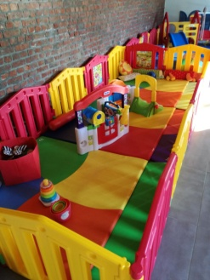

Votre enfant commence déjà à s’intéresser à beaucoup plus de choses et joue pendant de plus grandes périodes. C’est pourquoi un espace au sol avec des tapis est prévu pour que votre enfant et les autres enfants de son âge puissent s’entraîner aux roulés-boulés, et ainsi se déplacer dans cette aire de jeux et rencontrer ses petits copains.

Apprendre les limites de soi et les limites des autres, apprendre le partage …

Une journée pour un enfant est faite de plein de nouvelles découvertes.

Quand ils sont autonomes d’autres jeux les attendent :

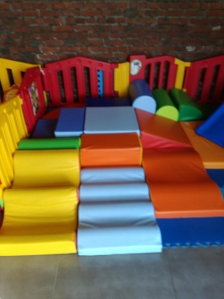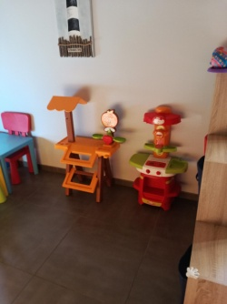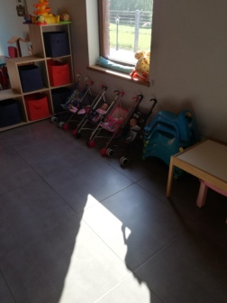

Chaque enfant évolue à son propre rythme et en fonction de ses compétences, c’est pour cela qu’aucune comparaison ne peu être faite.

9. La diversification alimentaire : 

Nous donnons des fruits et des légumes aux enfants, que nous proposons progressivement au fur et à mesure qu’ils grandissent sous différente forme. En grandissant, si un légume ou un fruit ne leur plait pas, je leurs demandes de goûter en leur représentant plusieurs fois, car il faut goûter plusieurs fois un aliment avant de pouvoir dire qu’on ne l’aime pas.

Au menu, depuis l’inscription d’un enfant dont la maman est végane, nous avons instauré une journée végétarienne. Ce qui a pour effet de faire découvrir de nouveaux aliments aux enfants (tel que le quinoa, le blé précuit, boulgour, semoule de blé, lentilles, …).

# 10. Les dîners:

Les dîners sont préparés tous les jours avec des légumes frais variés et de saisons, le plus souvent en provenance du potager ainsi que des pommes de terre et de la viande – poissons – œuf (poulet-dinde-veau-porc-bœuf-cabillaud-saumon-colin-œuf).

Le repas est un moment de plaisir partagé.

Les enfants qui commencent à se débrouiller mangent ensemble sur une petite table.

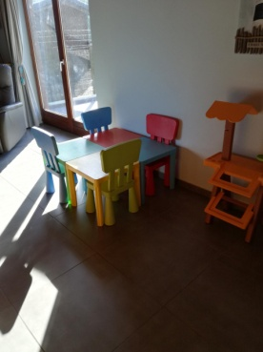

Pour les autres enfants, je leur donne leur repas individuellement.

La quantité est adaptée à l’appétit de chacun et du jour.

Quand ils ont fini, pour ceux qui en sont capables, je leur donne leur gant de toilette pour qu’ils débarbouillent leurs frimousses et leurs mains.

Ensuite, ils rangent leurs chaises, me donnent leurs assiettes, bavoirs…

De l’eau leur est donnée dès qu’ils en ont besoin, et proposée à plusieurs reprises dans la journée et à leurs dispositions pendant les repas.

# 11. le repos :

Ensuite, les enfants qui manifestent le besoin de dormir vont être mis à la sieste.

Ceux qui ont fait une sieste le matin seront un peu décalés des autres de ce fait, ils iront dormir quand ils en auront besoin.

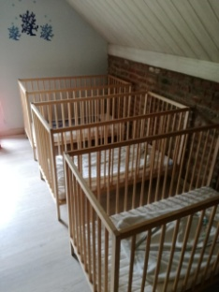

Notre espace repos peut recevoir 5 lits et les enfants les plus jeunes qui font encore une sieste le matin vont dormir plus tard l’après-midi.

Avant l’entrée à l’école maternelle, les enfants font la sieste sur des couchettes installées dans la chambre.

Le repos est individualisé en fonction des besoins de chaque enfant.

Je surveille la sieste en restant près eux dans la chambre.

# 12. Les goûters :

Quand tout le monde a fini la sieste, vient doucement l’heure du goûter où je propose des aliments variés et différents chaque jour telle que des fruits, du pain, du fromage,…

Ensuite tout le monde se débarbouille et va jouer : jeux non dirigés, les enfants sont libres de faire ce qu’ils veulent, certains vont s’isoler sur le tapis de repos, faire du vélo ou faire des tours avec les cubes, etc., en attendant l’arrivée de papa ou maman.

À votre arrivée, nous résumons la journée de votre enfant.

13. La propreté : (Pour les enfants qui sont prêts) 

Je vous conseille de proposer le petit pot à votre enfant avant le bain chaque jour. Ensuite quand ce petit mécanisme est mis en place, je lui propose aussi le petit pot au moment du change, puis plus régulièrement dans la journée.

S’il ne fait rien ou ne veut pas aller sur le pot, ce n’est pas grave, mais je continue à lui proposer sans le forcer.

Voir les autres aller sur le pot stimule souvent l’envie de faire pareil que l’autre.

Et lorsqu’il nous fait la surprise de faire quelque chose dans le pot alors je le félicite en l’encourageant à continuer.

14. Je suis grand je vais à l’école : 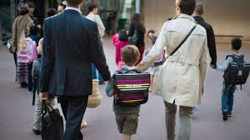

Un mois avant le départ à l’école, je parle de l’école, de sa madame et de son prénom. L’enfant va visiter l’école avec ses parents. Je lui explique comment ça se passe à l’école, ce qu’il va faire et les copains qu’il va pouvoir revoir qui étaient avec lui au milieu d’accueil.

je lui dis qu’il devient grand, qu’il va mettre son manteau tout seul, aller à la piscine, mettre ses chaussures, et apprendre plein d’autres choses amusantes et enrichissantes.

Lors du départ de l’enfant, je prends encore des nouvelles pour savoir si tout se passe bien et ils reviennent souvent nous faire un petit coucou.

Le milieu d’accueil entretient de bonnes relations avec les écoles des environs et associations communales.

# 15. Aspect financier :

En tant qu’accueillante autonome mes tarifs sont identiques pour tous les parents dans le cas où vous trouveriez mon tarifs trop onéreux je peux vous dirigez vers d’autres structures locales et conventionné et vers le site premier pas de l’one.